**LAPORAN FINAL PROJECT**

**“TITLE”**

1. **DATABASE REQUIREMENTS**

Problem tentang pelayaran.

Pelayaran adalah satu kesatuan sistem transportasi yang terdiri atas kapal, pelabuhan dan penumpang/barang. Kapal memiliki id kapal, nama, jenis kapal, pemilik kapal, tahun pengadaan, jam penggunaan, kelas, dan kapasitas. Setiap jenis kapal digunakan untuk mengangkut penumpang atau barang tertentu. Sebagai contoh, kapal pesiar mengangkut penumpang, sedangkan kapal tanker mengangkut barang berupa cairan minyak.

Di dalam kapal penumpang, ada pegawai kapal dan penumpang kapal.

Pegawai kapal harus memiliki id pegawai, nama, jenis kelamin, dan usia. Setiap pegawai memiliki jenis pegawai dan bidangnya masing-masing. Sedangkan penumpang kapal harus memiliki id penumpang, nama, alamat, jenis kelamin, usia, dan kontak.

Di dalam kapal barang, selain ada pegawai kapal ada juga barang. Barang harus memiliki id barang, nama barang, jenis barang, merk barang, jumlah barang, dan kebutuhan pasokan. Barang yang dipasok oleh pemasok yang memiliki kode pemasok, nama, dan no telp.

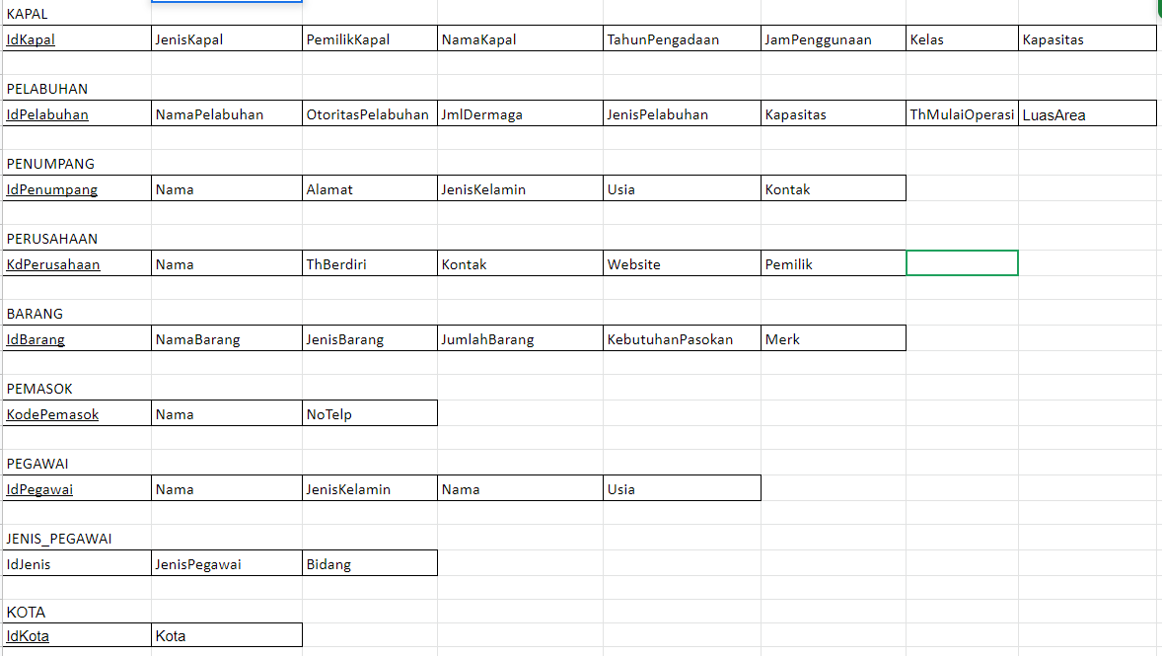

1. **MODEL DATA ERD**

Data model ER/EER dari database requirement

1. **MAPPING DAN RELATIONAL MODEL**

Mapping proses dan hasil mapping dari ER/ EER ke Relational Model

1. **IMPLEMENTASI**

Detail implementasi relational model ke dalam engine database. Implementasi code sederhana (programming language bebas, Java-recommended) untuk melakukan insert, update, delete, dan querynya, sekaligus interfacenya. Tunjukkan query informasi yang dapat disediakan (unggulan) dengan menuliskannya sebagai VIEW

Note: Implementasi ini bukan membuat sistem database, hanya melakukan operasi DML dengan menggabungkan SQL dan programming language

1. **REFERENSI**

Tuliskan singkat sumber untuk menulis laporan ini, baik primary source ataupun secondary sources

1. **KELOMPOK**

|  |  |  |  |  |
| --- | --- | --- | --- | --- |
| NIM | Nama/email | Role | Tanggungjawab | TTD |
| Tuliskan NIM | Tuliskan nama | Tuliskan jabatan di kelompok | Tuliskan detail tugas yang dikerjakan dalam final project | Tanda tangan |

NOTE:

* Page size A4, Margin Left: 2.5 cm, Top: 2.5 cm, Right:2 cm, Bottom: 2 cm
* Paragraph 1 spasi
* Font: LM Roman 12, 11pt. Title: 13 pt
* Format .odt atau .pdf. Zip dengan semua file (.sql, source code dll), upload di classroom oleh ketua grup